上海市“星光计划”第十届职业院校技能大赛（中职组）

机械装配技术赛项

赛
务
手
册

二〇二三年三月
上海市“星光计划”第十届职业院校技能大赛（中职组）
机械装配技术赛项
赛务手册

一、比赛时间地点安排
日期 | 地点 | 比赛时间 | 参赛选手
2023年4月26日  （周三） | 上海市崇明区长兴岛江南大道998号6号门（仁建路长兴大道交汇口）  30亩3号楼三楼308实训工场 | 7：30-17:30 | 14人
2023年4月27日  （周四） | 上海市崇明区长兴岛江南大道998号6号门（仁建路长兴大道交汇口）  30亩3号楼三楼308实训工场 | 7：30-11:30 | 7人

二、比赛轮转方案
日期 | 时间 | 安排 | 地点
4月26日 | 第一轮报到时间7:00-7:30 | 各校领队和参赛选手报到，抽取比赛选手号和顺序号 | 报到地点 | 2号楼109
4月26日 | 第一轮报到时间7:00-7:30 | 各校领队和参赛选手报到，抽取比赛选手号和顺序号 | 准备室 | 2号楼109
4月26日 | 第一轮比赛时间  7:30-11:30 | 《机械装配技术》项目竞赛 | 比赛地点 | 赛场
4月26日 | 11:30-13:00 | 考场清场、选手休息，公布下一轮竞赛名单 | 休息室 | 2号楼109
4月26日 | 第二轮报到时间13:00-13:30 | 各校领队和参赛选手报到，抽取比赛选手顺序号 | 报到地点 | 2号楼109
4月26日 | 第二轮报到时间13:00-13:30 | 各校领队和参赛选手报到，抽取比赛选手顺序号 | 准备室 | 2号楼109
4月26日 | 第二轮比赛时间13:30-17:30 | 《机械装配技术》项目竞赛 | 比赛地点 | 赛场
4月26日 | 17:30-19:00 | 考场清场、选手休息，公布下一轮竞赛名单 | 休息室 | 2号楼109
4月27日 | 第三轮报到时间7:00-7:30 | 各校领队和参赛选手报到，抽取比赛选手号和顺序号 | 报到地点 | 2号楼109
4月27日 | 第三轮报到时间7:00-7:30 | 各校领队和参赛选手报到，抽取比赛选手号和顺序号 | 准备室 | 2号楼109
4月27日 | 第三轮比赛时间  7:30-11:30 | 《机械装配技术》项目竞赛 | 比赛地点 | 赛场
4月27日 | 11:30-13:00 | 考场清场、选手休息，公布下一轮竞赛名单 | 休息室 | 2号楼109
三、赛场示意图、交通方式及联系人
1、赛场说明及示意图
赛场:30亩3号楼三楼实训工场
报到、抽签、休息处：2号楼109
准备室：2号楼109
赛场平面示意图
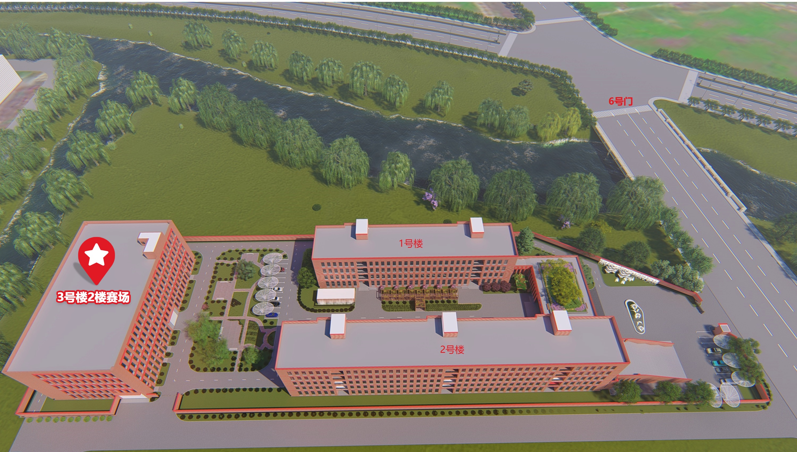
2、赛场周边交通
公交线路：
（1）地铁6号线至五洲大道（2号口）转乘公交申崇四线（长兴岛汽车站方向）至长兴岛公交枢纽站，乘坐长兴2路公交车（江南大道江堤路方向）至江南大道仁建路公交站，步行172米至江南船厂（6号门）
（2）吴淞公交客运站乘坐公交申崇五线（长兴岛汽车站方向）至长兴岛公交枢纽站，乘坐长兴2路公交车（江南大道江堤路方向）至江南大道仁建路公交站，步行172米至江南船厂（6号门）
学校地图
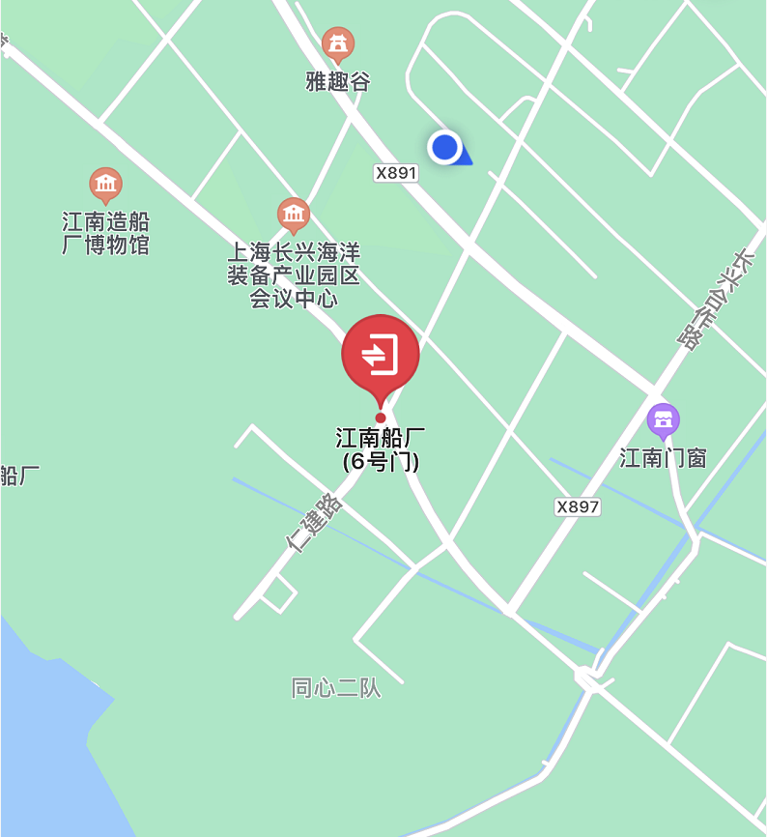
3、联系人及联系方式
赛场联系人：赵磊
联系电话：13818598025
四、赛前熟悉场地
时间：2023年4月21日9:00-14:00
地点：崇明区长兴岛江南大道998号6号门教培中心3号楼

联系人：赵磊
联系电话：13818598025
五、参赛学校
序号 | 参赛单位全称 | 人数
1 | 上海市工业技术学校 | 3
2 | 上海市工程技术管理学校 | 3
3 | 上海船厂技工学校 | 3
4 | 上海市松江区新桥职业技术学校 | 3
5 | 上海电机学院附属科技学校(上海市临港科技学校） | 3
6 | 上海市大众工业学校 | 3
7 | 江南造船集团职业技术学校 | 3
 | 合 计 | 21
六、赛事纪律
1、参赛选手必须持身份证、学生证、参赛证检录进入考场，证件不齐者不得进入比赛场地。
2、选手不得携带任何工具书、手机、计算器、移动存储设备等物品进入考场。
3、参赛选手应严格遵守赛场纪律，听从工作人员指挥。严禁冒名顶替和弄虚作假，违者取消学校参赛资格或竞赛成绩。
4、选手离场时除随身物品不得携带竞赛组织方提供的物品离场。
5、参赛单位车辆从从正门进入，按指定的地方停靠。
6、竞赛期间带队教师禁止进入竞赛区域。

